25 ФЕВРАЛЯ 2024 ГОДА –
ЕДИНЫЙ ДЕНЬ ГОЛОСОВАНИЯ
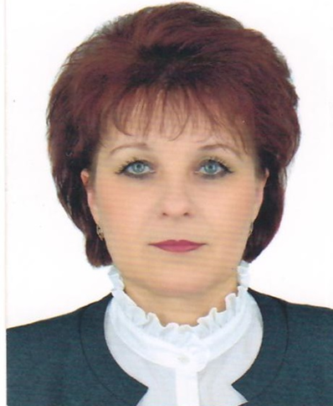
Предвыборная программа кандидата в депутаты
Бешенковичского районного Совета депутатов
двадцать девятого созыва по Бочейковскому
избирательному округу № 23

АПАНАСЁНОК
НАТАЛЬИ НИКОЛАЕВНЫ

Родилась 1966 году в простой рабочей семье.
Образование высшее. В 1988 году окончила
Минский педагогический институт им.М.Танка.
Свою трудовую деятельность начинала в
ГУО «Бешенковичская вспомогательная школа- интернат». Прошла путь от воспитателя до директора школы.
В 2008 г. назначена начальником отдела культуры Бешенковичского райисполкома.
С 2013 г. – начальник отдела идеологической работы, культуры и по делам молодёжи Бешенковичского райисполкома.
С 2021 г. – заведующий государственного учреждения образования «Бочейковский детский сад Бешенковичского района».
С января 2023 г. назначена директором государственного учреждения образования «Бочейковская средняя школа Бешенковичского района им.М.А.Высогорца».
Являюсь председателем районной организации общественного объединения «Белорусский союз женщин». Депутат районного Совета депутатов 28 созыва.
Проживаю в г.п.Бешенковичи.
Замужем. Имею двух дочерей.

Уважаемые избиратели!
Искренне считаю, что депутат в своей работе должен опираться на позицию избирателей, решать проблемы жителей избирательного округа.
В случаи моего избрания депутатом Бочейковского избирательного округа № 23 направлю свои силы на:
- участие в общественной жизни избирательного округа, выявление проблемных вопросов и принятие необходимых мер по их разрешению;
- воспитание патриотизма у подрастающего поколения;
- поддержку семейного благополучия;
- решение вопросов наведения порядка и благоустройство территории Бочейковского сельского совета;
- оказание помощи в трудоустройстве граждан.
Давно и не понаслышке знаю проблемы жизни на селе и готова их решать.
Лично знакома и многие годы общаюсь с местными людьми, близкими мне по духу и менталитету. Так как сама окончила Бочейковскую среднюю школу и выросла в сельской местности, поэтому вижу все проблемы сельского человека. Будем вместе стараться их решать. У нас с вами общие представления о будущем страны, общие планы. Мы едины в самом главном: мы хотим счастья нашей стране, и мы её любим. И все хорошие дела мы должны делать по зову сердца!

Хочу вас заверить, что мои жизненные принципы — достигать поставленных целей, выполнять данные обещания. Я буду честно и добросовестно работать в Бешенковичском районном Совете депутатов и представлять интересы жителей Бочейковского избирательного округа №23. Не одно ваше обращение не останется без должного внимания.

Искренне надеюсь на Ваше доверие и поддержку!
С уважение, Наталья Апанасёнок

